2021年成都春季糖酒会
^{最佳参展策划案}
前言

2020年第104届全国春季糖酒会将于3月25-27日在成都举行。
成都春季糖酒会历来就是食品酒水行业的的招商盛会，预计，将有来自全国主流的食品酒水企业与全国主流的经销商、代理商、采购商、电商，抖商等约40万人汇聚成都，是食品酒水企业、厂商不容错过的招商盛会。

但是，即使在这样的招商盛会上，仍然有的参展企业的在糖酒会上折戟沉沙，招商效果不理想，追溯其根本原因在于参展企业没有做好前期的参展方案，依然抱着传统的“摆摊设点”的传统展会模式来参展，这样的展会招商模式，失败就是大概率事件。

成都标普信息技术有限公司从业全国糖酒会组展15余年，具有丰富的糖酒会招商的成功经验与失败的教训，我们不仅给参展企业提供优质的糖酒会展位、酒店资源，更提供和输出优质、先进的糖酒会招商理念和模式。为此，我们给糖酒会参展商企业策划一份在不另外增加参展费用，能够落地实施，能够提升招商效果的最佳【参展方案】供参展商参考。并预祝参展企业招商成功。​

一，预订展位（投资1-5万左右）

确定并预订一个好的展位，是招商成功的第一步。糖酒会展位分会展中心展位和酒店的展位二种，其中会展中心的展位基本没有好坏之分，因为，在会展中心展销现场人山人海，到处都是人，所以，会展中心的展位没有好坏之分，再加之经销商千里迢迢来参展，他们绝对是希望看到、了解到糖酒会所有的产品信息。

而酒店展位，就有好坏之分，参展企业预订要预订一个“主流”的酒店是关键。比如，食品饮料企业应该在人民北路一线的酒店，如果成都大酒店（1-2万左右），金麒麟酒店（4万左右），西藏饭店（8-12万左右），帝盛君豪酒店（1-3万左右）。
白酒、葡萄酒企业应该预订以锦江宾馆为中心的酒店，如锦江宾馆（价格在4-5万左右），岷山饭店（3-4万左右），大成宾馆（2-4万左右）等。

这些酒店都是成都糖酒会传统布展酒店，是经销商，代理商都知道这些酒店，也是他们必访的酒店。

而这些酒店的价格差价不是因为招商效果的差异，也不是酒店人气的差异，而是酒店的容纳规模和历史原因，酒店容纳的参展商多，单位成本相对较低，酒店容纳的参展商少，酒店的价格相对就高。

所以，预订好一个“主流”的酒店展位，你的招商效果就成功了1/3了。

二，主动邀请经销商（投资1000元左右）
糖酒会不是“摆摊设点”，不要座等经销商来“碰”。会前主动邀请经销商，告知你的新、老经销商、代理商你在本届糖酒会上的展位位置，酒店位置，让他们有针对性的来到你的展位上“现场体验”，“现场感受”你的优质产品。

如何通知、邀请经销商？建议通过短信群发方式，在开展前1月前，每周发一次短信给经销商。

短信内容可以设计成为：

尊敬经销商：xxx公司将于3月参展2021年成都糖酒会，并在xxx酒店x楼x房间和会展中心x馆xx号设置了展位，我们将带今年最新，最赚钱的产品恭候你的到来，并且，无论我们是否合作，我们都将赠送你优厚的礼品，公司总经理王先生1390000000恭候你的来访。

用短信群发发送短信，平均每条短信3分钱，发1万条短信300元左右，效率极高。需要短信群发，来电推荐给你。

如何去找经销商的手机号码？在此，我们向你提供2020年全国经销商名录，上面有全国5万多个，你可以根据性需要选择发送。
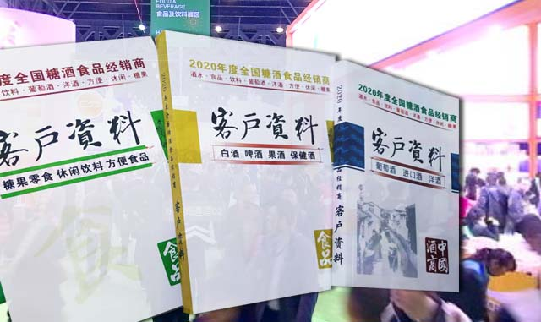

在糖酒会上“摆摊设点”座等经销商来“碰”与主动邀请经销商来访问，其招商效果相差千里，如果你发的1万条短信有2-3%的经销商来现场体验产品，那就是200-300家经销与你合作，其招商效果就可以预期，就成功了2/3。

三，参展365网上糖酒会（投资4800元）

首先，线下+线上已经是现实，而不是什么未来趋势，任何经营活动都离不开“线下+线上”相结合。糖酒会招商也不例外，线下+线上相结合的招商模式是糖酒会招商是否成功的又一个关键因素。2020年第一次线上糖酒会流量就达到了1亿人次就是最好的证明。

线下，经销商、代理商来糖酒会“现场体验”产品和交流；而线上，经销商回去后，一定会去做一件事情，就是在互联网百度上搜索贵公司的相关信息和产品，毕竟是一笔投资，就像我们上网卖一个东西都要看看“评论”一样。或者说，他们一般不会去代理、经营一款在互联网上都找不到的产品，特别对于30-40岁的年轻一代的经销商更是如此。

如果经销商回去以后，在百度上搜索不到公司的信息，找不到公司产品信息，找不到公司招商的信息等，那“毁约”就是大概率事件，更可怕的他们可能搜索到了其他相关的产品信息，重新选择公司合作，毕竟这类产品同质化的很多。
而参展365网上糖酒会，我们确保把贵公司的信息，贵公司的产品信息，贵公司的招商等信息发送到网上去，并且确保在百度搜索在第一页。

其次，365网上糖酒会可以让经销商、代理商随时、随地、随身的查找到贵公司信息，产品信息，招商信息等。对于那些没有来糖酒会现场的经销商、代理商更有意义。

再次，365网上糖酒会将参展全国12省市糖酒会展，包括北京，天津，上海，广州，南京，郑州，西安，安徽，河北，山东等糖酒会展，实现全国招商。
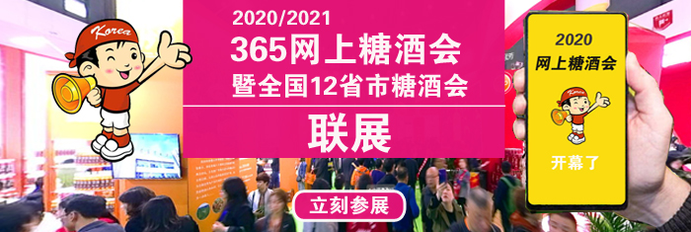
总结

参展商预订了一个好的展位，但“一手好牌，打得稀烂”，的现象在糖酒会经常发生，其原因大多数是“摆摊设点”、“坐等”的传统的展会思维模式，完全无视网络科技的现实，把线上当成“空气”。

今天，我们已经是网络科技时代，展会与时俱进，与时代同步已经是现实，否则，我们就根本无法解释，2020年网上糖酒会访问量达120万次，线上观众访问人数达80万人，网络总曝光量达1亿这些数据。

所以，线下，预订一个好的展位是糖酒会招商成功的基础，线上，参展网上糖酒会，配合线下的招商是糖酒会招商成功的关键。

成都标普信息技术有限公司是具有15年经验的糖酒会组展商，我们不仅提供全国糖酒会展位预订、酒店预订等基础服务服务，更重要是向参展企业输出一整套糖酒会线上+线下招商方案和落地实施，让参展商在糖酒会上实实在在招商成功。真诚期待与您合作！

更多参展方案，请登录www.tjhgw.com 直播讲解。

谢谢观赏，如有问题，请来电交流、咨询。

方案策划：成都标普信息技术有限公司
地址:成都建设路创造智中心1505
网址：www.tjhgw.com www.tjhcn.com
电话：13882128688；联系：李先生

